

**ASSIGNMENT**

**Quản lý thư viện**



**Sinh viên: Dương Hồng Thái**

**Mã số sinh viên: PH06986**

**Lớp: PT14201-UD**

**Giảng viên: Đỗ Thị Tuyết Mai**

**Mục lục**

1. Cở sở dữ liệu mức logic 4

a. Thực thể và thuộc tính 4

b. Liên kết 4

c. Biểu đồ ERD 4

2. Cở sở dữ liệu mức vật lý 5

3. Biểu đồ quan hệ: 10

4. Câu hỏi truy vấn 11

1. Cở sở dữ liệu mức logic
2. Thực thể và thuộc tính

Loại sách: Mã loại sách, tên loại sách  
Nhà xuất bản: Mã nhà xuất bản, tên nhà xuất bản  
Tác giả: Mã tác giả, tên tác giả  
Ngành học: Mã ngành, tên ngành  
Lớp: Mã lớp, tên lớp  
Sách: Mã sách, tên sách, số trang, số lượng, giá tiền, ngày nhập kho, vị trí đặt, mã tác giả, mã loại sách, mã nhà xuất bản  
Sinh viên: Mã sinh viên, tên sinh viên, ngày hết hạn, email, số điện thoại, mã ngành, mã lớp  
Phiếu mượn: Mã phiếu, ngày mượn, ngày trả, mã sinh viên  
Phiếu mượn chi tiết: Mã phiếu, mã sách, ghi chú

1. Liên kết

Loại sách 1-------n Sách  
Nhà xuất bản 1-------n Sách  
Tác giả 1-------n Sách  
Ngành học 1-------n Sinh viên  
Lớp 1-------n Sinh viên  
Sinh viên 1-------n Phiếu mượn  
Sách n-------n Phiếu mượn

1. Biểu đồ ERD

Phiếu mượn

Sinh viên

Lớp

Ngành học

Tác giả

Sách

Nhà xuất bản

Loại sách

1. Cở sở dữ liệu mức vật lý

create database ass1

go

use ass1

go

create table loai_sach(

ma_loai_sach nvarchar(50) not null primary key,

ten_loai_sach nvarchar(50) not null,

)

go

select*from loai_sach

insert into loai_sach values('KT', N'Kinh tế')

insert into loai_sach values('IT', N'Công nghệ thông tin')

insert into loai_sach values('DL', N'Du lịch')

insert into loai_sach values('VH', N'Văn học')

insert into loai_sach values('NN', N'Ngoại ngữ')

insert into loai_sach values('GK', N'Giáo khoa')

insert into loai_sach values('YT', N'Y tế')

go

create table nha_xuat_ban(

ma_nxb nvarchar(50) not null primary key,

ten_nxb nvarchar(50) not null,

)

go

select*from nha_xuat_ban

insert into nha_xuat_ban values('KĐ', N'Kim Đồng')

insert into nha_xuat_ban values('VH', N'Văn học')

insert into nha_xuat_ban values('GD', N'Giáo dục')

insert into nha_xuat_ban values('BKHN',N'Bách khoa Hà Nội')

insert into nha_xuat_ban values('YT', N'Y tế')

insert into nha_xuat_ban values('KT', N'Kinh tế')

insert into nha_xuat_ban values('VHa', N'Văn hóa')

go

create table tac_gia(

ma_tac_gia int identity(1,1) not null primary key,

ten_tac_gia nvarchar(50) not null,

)

go

select*from tac_gia

insert into tac_gia values(N'Nguyễn Nhật Ánh')

insert into tac_gia values(N'Cù Huy Cận')

insert into tac_gia values(N'Lý Lan')

insert into tac_gia values(N'Rosie Nguyễn')

insert into tac_gia values(N'Trần Đăng Khoa')

go

create table nganh_hoc(

ma_nganh int identity(1,1) not null primary key,

ten_nhanh nvarchar(50) not null,

)

go

select*from nganh_hoc

insert into nganh_hoc values(N'Công nghệ thông tin')

insert into nganh_hoc values(N'Quản lý khách sạn')

insert into nganh_hoc values(N'Tổ chức sự kiện')

insert into nganh_hoc values(N'Kinh tế')

insert into nganh_hoc values(N'Đồ họa')

go

create table lop(

ma_lop int identity(1,1) not null primary key,

ten_lop nvarchar(50) not null,

)

go

select*from lop

insert into lop values(N'PT14201-UD')

insert into lop values(N'PT14202-UD')

insert into lop values(N'MOB1032-KH')

insert into lop values(N'OT1902-UD')

insert into lop values(N'RT1234-UD')

go

create table sinh_vien(

ma_sv nvarchar(50) not null primary key,

ten_sv nvarchar(50) not null,

ngay_het_han date not null,

email nvarchar(50) not null,

sdt varchar(50) not null,

ma_nganh int foreign key references nganh_hoc(ma_nganh),

ma_lop int foreign key references lop(ma_lop),

)

go

select*from sinh_vien

insert into sinh_vien values('PD12301', N'Dương Hồng Thái','11/24/2018','thaidhph06986@fpt.edu.vn','0966250199','1','1')

insert into sinh_vien values('PD12345', N'Vũ Hồng Sơn','8/16/1997','vuhongson@gmail.com','0123456789','2','2')

insert into sinh_vien values('PD56789', N'Vũ Hồng Duy','6/17/1992','vuhongduy@gmail.com','098234765','3','3')

insert into sinh_vien values('PD14592', N'Vũ Minh Nhật','5/29/1995','vuminhnhat@gmail.com','0192856388','4','4')

insert into sinh_vien values('PD60129', N'Vũ Minh Đức','6/30/1998','vuminhduc@gmail.com','0923870147','5','5')

go

create table sach(

ma_sach int identity(1,1) not null primary key,

ten_sach nvarchar(50) not null,

so_trang int check(so_trang>5),

so_luong int check(so_luong>1),

gia_tien money check(gia_tien>0),

ngay_nhap_kho date not null,

vi_tri_dat nvarchar(50) not null,

ma_tac_gia int foreign key references tac_gia(ma_tac_gia),

ma_loai_sach nvarchar(50) foreign key references loai_sach(ma_loai_sach),

ma_nxb nvarchar(50) foreign key references nha_xuat_ban(ma_nxb),

)

go

select*from sach

insert into sach values(N'Harry Potter','300','5','150000','11/24/2013',N'Khu A','1','VH','VH')

insert into sach values(N'Hạt giống tâm hồn','500','10','200.000','12/26/2018',N'Khu B','2','VH','VH')

insert into sach values(N'Toán','400','30','18000','4/17/2018',N'Khu C','3','GK','GD')

insert into sach values(N'Dạy tiếng Pháp','500','90','20000','5/20/2013',N'Khu D','4','NN','GD')

insert into sach values(N'Dạy tiếng Anh','200','43','300000','4/23/2018',N'Khu E','5','NN','GD')

insert into sach values(N'Nhập môn SQL','250','50','250000','5/6/2018',N' Khu A','2','IT','GD')

insert into sach values(N'Chứng khoán dễ hay khó','350','30','25000','4/3/2013','Khu B','5','KT','KT')

insert into sach values(N'Khám phá châu Âu','400','50','400000','4/5/2018','Khu C','3','DL','Vha')

insert into sach values(N'SQL nâng cao','200','10','40000','6/9/2013','Khu D','4','IT','BKHN')

insert into sach values(N'Ung thư và những điều cần biết','500','50','400000','2/5/2018','Khu E','5','YT','YT')

create table phieu_muon(

ma_phieu int identity(1,1) not null primary key,

ngay_muon date not null,

ngay_tra date not null,

check(ngay_tra>ngay_muon),

ma_sv nvarchar(50) foreign key references sinh_vien(ma_sv),

)

go

select*from phieu_muon

insert into phieu_muon values('7/20/2018','7/23/2018','PD12301')

insert into phieu_muon values('4/15/2018','4/18/2018','PD12345')

insert into phieu_muon values('6/23/2018','6/30/2018','PD12345')

insert into phieu_muon values('3/12/2018','3/20/2018','PD56789')

insert into phieu_muon values('5/14/2018','5/25/2018','PD56789')

insert into phieu_muon values('1/20/2017','1/25/2017','PD12301')

insert into phieu_muon values('1/15/2017','1/17/2017','PD12301')

insert into phieu_muon values('1/24/2017','1/30/2017','PD14592')

insert into phieu_muon values('4/6/2009','4/10/2009','PD14592')

insert into phieu_muon values('5/9/2009','5/15/2009','PD60129')

insert into phieu_muon values('2/3/2009','2/7/2009','PD60129')

create table phieu_muon_chi_tiet(

ma_phieu int foreign key references phieu_muon(ma_phieu),

ma_sach int foreign key references sach(ma_sach),

ghi_chu nvarchar(50) not null,

primary key(ma_phieu,ma_sach),

)

go

select*from phieu_muon_chi_tiet

insert into phieu_muon_chi_tiet values('1','1',N'Chưa trả')

insert into phieu_muon_chi_tiet values('2','2',N'Chưa trả')

insert into phieu_muon_chi_tiet values('3','3',N'Đã trả sách')

insert into phieu_muon_chi_tiet values('4','4',N'Đã trả sách')

insert into phieu_muon_chi_tiet values('5','5',N'Chưa trả')

insert into phieu_muon_chi_tiet values('1','3',N'Chưa trả')

insert into phieu_muon_chi_tiet values('2','1',N'Đã trả sách')

insert into phieu_muon_chi_tiet values('3','2',N'Chưa trả')

insert into phieu_muon_chi_tiet values('4','5',N'Đã trả sách')

insert into phieu_muon_chi_tiet values('5','4',N'Chưa trả')

insert into phieu_muon_chi_tiet values('2','3',N'Đã trả sách')

1. Biểu đồ quan hệ:

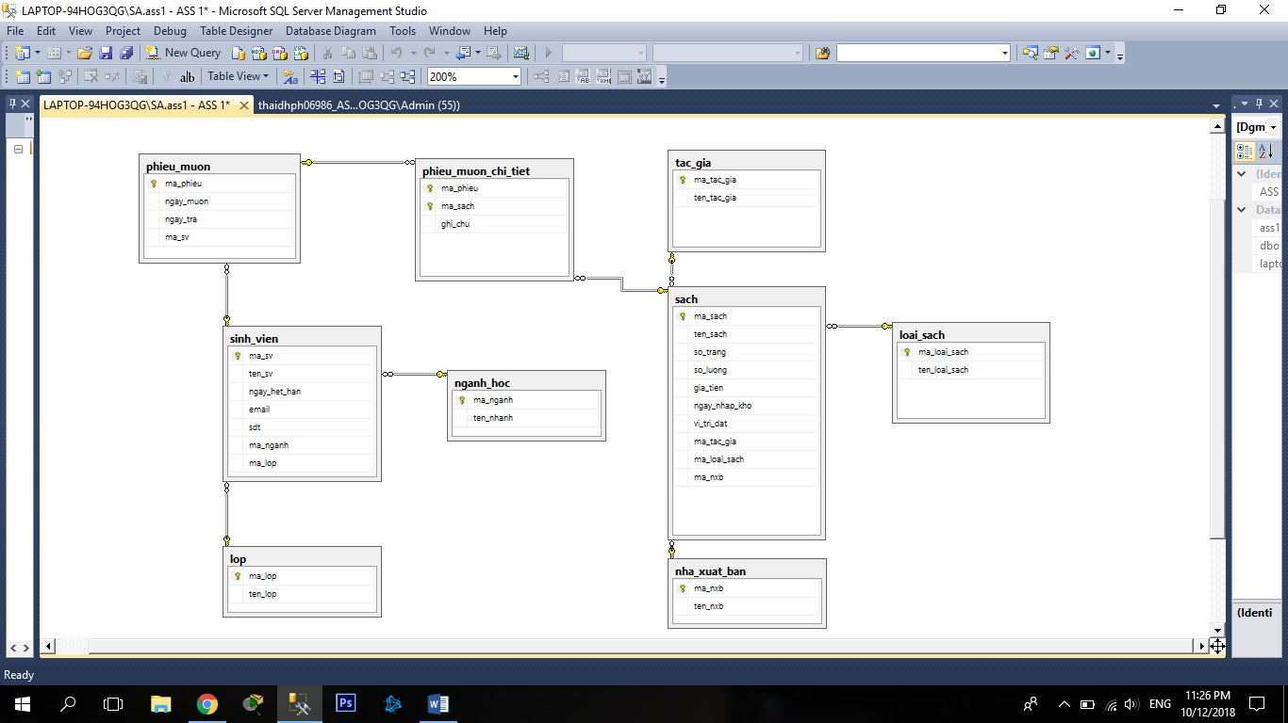

1. Câu hỏi truy vấn

-- 6.1 Thông tin tên sách, mã sách, giá tiền, tác giả thuộc loại sách có mã 'IT'

select ten_sach as'Tên sách', ma_sach as'Mã sách', gia_tien as'Giá tiền', ten_tac_gia as'Tên tác giả'

from sach

inner join tac_gia on sach.ma_tac_gia = tac_gia.ma_tac_gia

and ma_loai_sach = 'IT'

-- 6.2 Liệt kê các phiếu mượn gồm mã phiếu mượn, mã sách, ngày mượn, mã sinh viên có ngày mượn trong tháng 1/2017

select phieu_muon.ma_phieu as'Mã phiếu', sach.ma_sach as'Mã sách', ngay_muon as'Ngày mượn', phieu_muon.ma_sv as'Mã SV'

from sinh_vien

full outer join phieu_muon on sinh_vien.ma_sv = phieu_muon.ma_sv

full outer join phieu_muon_chi_tiet on phieu_muon_chi_tiet.ma_phieu = phieu_muon.ma_phieu

full outer join sach on phieu_muon_chi_tiet.ma_sach = sach.ma_sach

where month(ngay_muon) = 1 and year(ngay_muon) = 2017

-- 6.3 Liệt kê các phiếu mượn chưa trả sách cho thư viện theo thứ tự tăng dần của ngày mượn sách

select ma_phieu, ngay_muon from phieu_muon

where exists (select ghi_chu from phieu_muon_chi_tiet where phieu_muon.ma_phieu = phieu_muon_chi_tiet.ma_phieu and ghi_chu = N'Chưa trả')

order by ngay_muon asc

-- 6.4 Tổng số đầu sách của mỗi loại sách (mã loại, tên loại sách, tổng số lượng sách mỗi loại)

select sach.ma_loai_sach as'Mã loại sách', ten_loai_sach as'Tên loại sách', count(ten_sach) as'Số lượng sách mỗi loại' from sach

inner join loai_sach on loai_sach.ma_loai_sach = sach.ma_loai_sach

group by sach.ma_loai_sach, ten_loai_sach

-- 6.5 Đếm xem có bao nhiêu lượt sinh viên đã mượn sách

Select count(ma_phieu) as'Số lượt sinh viên mượn sách' from phieu_muon

-- 6.6 Hiển thị tất cả các quyển sách có tiêu đề chứa từ khóa 'SQL'

select ten_sach as'Tên sách' from sach where ten_sach like N'%SQL%'

-- 6.7 Hiển thị thông tin mượn sách gồm: mã sinh viên, tên sinh viên, mã phiếu mượn, tiêu đề sách, ngày mượn, ngày trả. Sắp xếp theo thứ tự ngày mượn sách

Select sinh_vien.ma_sv as'Mã sinh viên', sinh_vien.ten_sv as'Tên sinh viên', phieu_muon.ma_phieu as'Mã phiếu', ten_sach as'Tên sách', ngay_muon as'Ngày mượn', ngay_tra as'Ngày trả'

from sinh_vien

Inner join phieu_muon on sinh_vien.ma_sv = phieu_muon.ma_sv

Inner join phieu_muon_chi_tiet on phieu_muon_chi_tiet.ma_phieu = phieu_muon.ma_phieu

Inner join sach on phieu_muon_chi_tiet.ma_sach = sach.ma_sach

Order by ngay_muon asc

-- 6.8 Các đầu sách có lượt mượn lớn hơn 1 lần

select count(phieu_muon_chi_tiet.ma_sach) as'Lượt mượn', ten_sach as'Tên sách' from phieu_muon_chi_tiet

inner join sach on sach.ma_sach = phieu_muon_chi_tiet.ma_sach

group by ten_sach

having count(phieu_muon_chi_tiet.ma_sach) >1

-- 6.9 Cập nhật lại giá tiền của các quyển sách có ngày nhập kho trước năm 2014 giảm 30%

update sach set gia_tien = (gia_tien - gia_tien*30/100)

where ma_sach in (select ma_sach from sach where year(ngay_nhap_kho)<2014)

-- 6.10 Cập nhật lại trạng thái đã trả sách cho phiếu mượn của sinh viên có mã sinh viên là PD12301

update phieu_muon_chi_tiet set ghi_chu = N'Đã trả sách'

where ma_phieu in (

select ma_phieu from phieu_muon_chi_tiet

where exists (select ma_sv from phieu_muon where phieu_muon.ma_phieu = phieu_muon_chi_tiet.ma_phieu and ma_sv = 'PD12301')

)

-- 6.11 Lập danh sách các phiếu mượn quá hạn chưa trả gồm: mã phiếu mượn, tên sinh viên, email, danh sách các sách đã mượn, ngày mượn

select phieu_muon_chi_tiet.ma_phieu, ten_sv, email, ngay_muon, ten_sach from sinh_vien

inner join phieu_muon on phieu_muon.ma_sv = sinh_vien.ma_sv

inner join phieu_muon_chi_tiet on phieu_muon_chi_tiet.ma_phieu = phieu_muon.ma_phieu

inner join sach on sach.ma_sach = phieu_muon_chi_tiet.ma_sach

where ghi_chu = N'Chưa trả'

-- 6.12 Cập nhật lại số lượng bản sao tăng lên 5 đơn vị đối với các đầu sách có lượt mượn lớn hơn 10

update sach set so_luong = (so_luong + 5)

where ma_sach in(

select t1.[Mã sách] from (select count(phieu_muon_chi_tiet.ma_sach) as'Lượt mượn', sach.ma_sach as'Mã sách' from phieu_muon_chi_tiet

inner join sach on sach.ma_sach = phieu_muon_chi_tiet.ma_sach

group by sach.ma_sach

having count(phieu_muon_chi_tiet.ma_sach) >1) as t1

)

-- 6.13 Viêt câu lệnh xóa phiếu mượn có ngay mượn và ngày trả trước 1/1/2010

delete from phieu_muon_chi_tiet

where ma_phieu in (select ma_phieu from phieu_muon_chi_tiet where exists (select ma_phieu from phieu_muon where phieu_muon_chi_tiet.ma_phieu = phieu_muon.ma_phieu and ngay_muon < '1/1/2010' and ngay_tra < '1/10/2010'))

delete from phieu_muon

where ma_phieu in (select ma_phieu from phieu_muon where ngay_muon < '1/1/2010' and ngay_tra < '1/1/2010')